**Библиотека**

**для родителей**

**детей дошкольного**

**возраста**



**Ранний возраст:**

- 365 дней и ночей из жизни младенца/ Л.Н. Павлова. М., 2007

- Богина Т.Л. 365 дней из жизни ребёнка: второй год. М., 2001

- ВетроваВ.В. Во что играть с ребёнком до 3 лет. М., 2009

- Колдина Д.Н. Игровые занятия с детьми 1-3 лет. М., 2012

- Никитин Б.П. Мы, наши дети и внуки. Пермь 1997

**Развитие речи:**

- Колесникова Е.В. Раз- словечко, два – словечко. М., 2012

- Колесникова Е.В. От слова к звуку. М., 2012

- Лопухина И.С. 550 упражнений для развития речи. СПб., 2000

**Мир математики:**

**-** Аменицкий Н.Н. Забавная арифметика. М., 1991

- Бененсон Е.П. математика для малышей. М., 1994

- Житомирский В.Г. Геометрия для малышей. М., 1993

- Колесникова Е.В. Я считаю до 20. М., 2013

**Социальное развитие:**

**-** Севостьянова Е.О. Страна добра: социализация детей 5-7 лет. М., 2012

- Спиваковская А.С. Как быть родителям (о психологии родительской любви). М., 1986

- Сухин И.Г. Игры для мальчиков и девочек. М., 2009

**Здоровье малыша:**

- Шишкина В.А. Движение + движение. М., 1992

- Субботинский Г.В. Ребёнок открывает мир. М., 1992

- Шорыгина Т.А. Беседы о здоровье., М., 2012

**Мир природы:**

**-** Алябьева Е.А. Детям о самом важном. М., 2012

- Николаева С.Н. Любовь к природе воспитываем с детства: рекомендации педагогам и родителям. М., 2002

**-** Я иду, гуляю: прогулки с детьми в выходной день: пособие для родителей. М., 2002

**Уважение личности:**

- Гиппенрейтер Ю.Б. Общаться с ребёнком. Как? М., 2005

- Гиппенрейтер Ю.Б. Продолжаем общаться с ребёнком. Так? М., 2005

- Спиваковская А.С. Популярная психология для родителей., 1997

**Играем вместе с ребёнком:**

**-** Абраменкова В.В. Воспитание игрой. Играем вместе с ребёнком. М., 2008

- Бондаренко Е.А. Развивающие игры для детей для детей от 1 до 3 лет. М., 2009

- Беннет С. 365 игр для всей семьи, которые помогут отвлечь вашего ребёнка от телевизора и компьютерных игр. М., 2009

- Надеждина В. 130 игр для детей и родителей. М.,2009

- Образцова Т.Н. 100 настольных и активных игр дома для мальчиков и девочек. М.,2009

- Синтия Л. Ни минутки без игры-минутки. М., 2009

Бом Польен

Хубер Махтельд

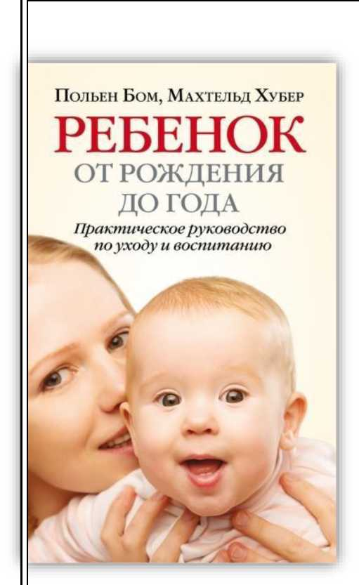«Ребенок от рождения до года. Практическое руководство по уходу и воспитанию»

Издательство: Добрая книга, 2017 г., серия «Мать и дитя»

Первый год жизни ребенка обычно оказывается для родителей самым сложным: в этот период они сталкиваются с множеством самых разных проблем - от организации правильного питания и распорядка дня до выбора подходящих игрушек, и графика вакцинации - особенно если это первый ребенок в семье.

Это практическое руководство содержит всю необходимую информацию о развитии ребенка и уходе за ним в первые двенадцать месяцев после рождения: особенности психомоторного развития, питание, режим сна и бодрствования, меры безопасности, подходящие игрушки и игры, типичные расстройства и заболевания, их лечение и профилактика, создание благоприятной среды для развития ребенка и формирования первых впечатлений.

Эта книга - идеальный экспресс-курс для молодых родителей, незаменимый справочник для семей, воспитывающих нескольких детей, и отличный «курс молодого бойца» по уходу за детьми для мужчин.

Можно ознакомиться: [https://www.litres.ru/mahteld-huber/rebenok-ot-rozhdeniya-](https://www.litres.ru/mahteld-huber/rebenok-ot-rozhdeniya-do-goda-prakticheskoe-rukovodstvo-po-uhodu-i-vospitaniu/)

[do-godaprakticheskoe-rukovodstvo-po-uhodu-i-vospitaniu/](https://www.litres.ru/mahteld-huber/rebenok-ot-rozhdeniya-do-goda-prakticheskoe-rukovodstvo-po-uhodu-i-vospitaniu/)

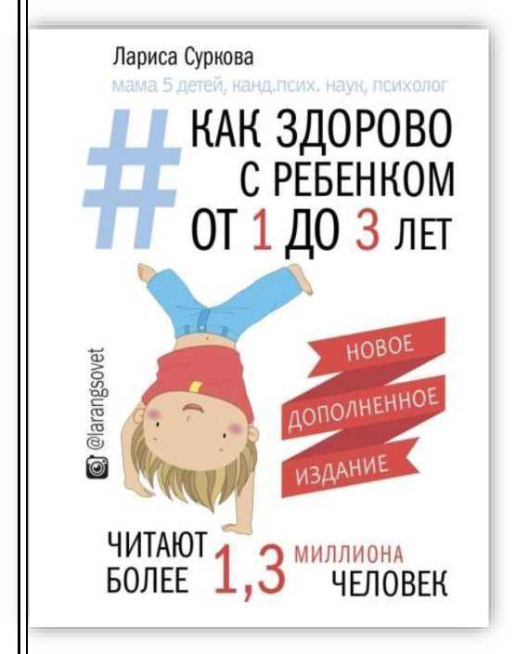Суркова Л.М.

«Как здорово с ребенком от 1 до 3 лет»

Издательство: АСТ, 2019 г., серия «Мама инстаграма»

Период от года до трех лет - самый знаковый для вашего малыша. Это время активного развития и становления характера, изучения окружающего мира и формирования многочисленных навыков. Лариса Суркова собрала в этой книге самые важные вопросы, которые интересуют молодых родителей: нужно ли вводить запреты и наказывать ребенка;

как организовать поход к врачу; необходимы ли для развития малыша специальные методики;

как помочь ребенку выстраивать социальные отношения;

как родителям справиться с собственными эмоциями и страхами и многое другое. Книга построена в формате «вопрос - ответ», где для каждой проблемы или сложности дано логичное обоснованное решение на основе профессионального и материнского опыта автора. Советы Ларисы Сурковой помогут многим семьям обрести гармонию и почувствовать счастье от того, как здорово быть со своими детьми! Книга дополнена новыми главами и рекомендациями!

Можно ознакомиться: [https://litportal.ru/avtorv/larisa-surkova/knisa-kak-zdorovo-s-rebenkom-ot-1do-](https://litportal.ru/avtory/larisa-surkova/kniga-kak-zdorovo-s-rebenkom-ot-1-do-3-let-generator-poleznyh-sovetov-189270.html)[3-let-generator-poleznyh-sovetov-1892 70.html](https://litportal.ru/avtory/larisa-surkova/kniga-kak-zdorovo-s-rebenkom-ot-1-do-3-let-generator-poleznyh-sovetov-189270.html)

Бом Польен, Хубер Махтельд

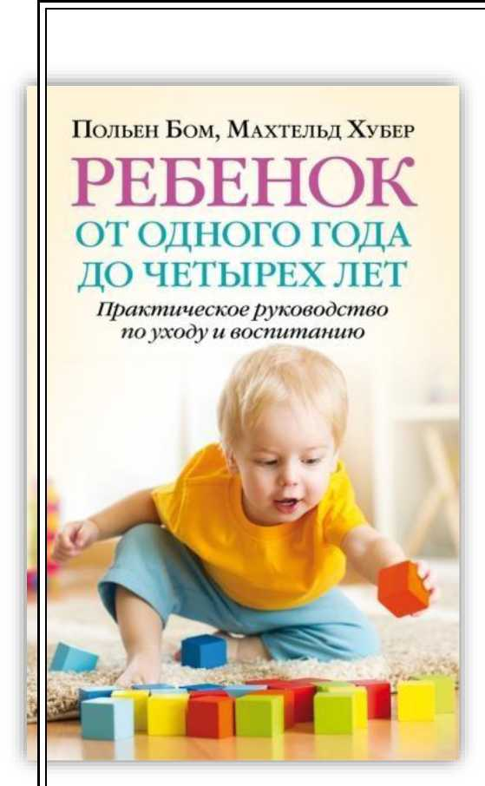«Ребенок от одного года до четырех лет. Практическое руководство по уходу и воспитанию»

Добрая книга, 2017 г., серия «Мать и дитя»

Это практическое руководство содержит всю необходимую информацию о воспитании ребенка в возрасте от одного года до четырех лет и уходе за ним, в том числе об особенностях физического и умственного развития малыша в этом возрасте, питании, режиме сна и бодрствования, безопасности, играх и игрушках, конфликтах и способах их разрешения, типичных расстройствах и заболеваниях, их лечении и профилактике.

Вы узнаете:

* Как построить собственную систему воспитания ребенка с учетом закономерностей его развития и ваших ценностей и убеждений.
* Как сочетать твердость и настойчивость в воспитании с теплом и любовью.
* «Корни» и «крылья» для вашего малыша: как создать условия для гармоничного развития ребенка, совмещая ясные правила, четкие границы и безопасность с достаточной свободой для познавания мира.
* Искусство совершать ошибки: как справиться с перфекционизмом, тревожностью и неопределенностью, и при этом принимать правильные решения и совершать правильные поступки.
* Как решать типичные проблемы, возникающие в жизни маленького ребенка и всей семьи «Ребенок от одного года до четырех лет» — идеальный экспресс-курс для молодых родителей, незаменимый справочник для семей, воспитывающих нескольких детей, отличный «курс молодого бойца» по воспитанию детей.

Издательство: АСТ, 2017 г., серия «Книга №1»

**СОВЕТЫ И РЕКОМЕНДАЦИИ**

НА КАЖДЫЙ ДЕНЬ -

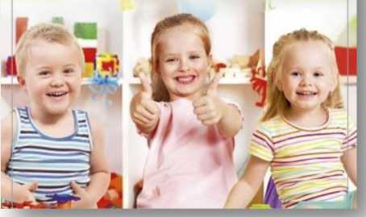

*Суркова Л.М.*

**«Книга номер 1 # про развитие детей. Советы и рекомендации на каждый день»,**

Лариса СУРКОВА

**Книга НОМЕР 1**

про развитие детей

Ваши детки в возрасте от 1 года до 7 лет - самые непостоянные, любознательные, активные и творческие! Каждый день дарит им новые впечатления и эмоции, и задача родителей в данный момент - правильно подойти к воспитанию и развитию малышей, одновременно обучая их и даря свою любовь.

В этом сборнике объединены не только рекомендации по воспитанию детей разных возрастов, советы по обучению и планированию распорядка дня, вопросы избавления от мелких привычек, но и даны развивающие задания, занимательные игры, упражнения на развитие логического и наглядно-образного мышления. Советы для малышей собраны в общие темы и разделены по возрастам, акцентировано внимание на основных проблемах и кризисах, которые преследуют ребенка в том или ином возрасте.

Попробуйте построить свою четкую систему воспитания малыша, основываясь на опыте и профессионализме автора!

Можно ознакомиться[: https://www.litmir.me/br/?b=588696&p=1](https://www.litmir.me/br/?b=588696&p=1)

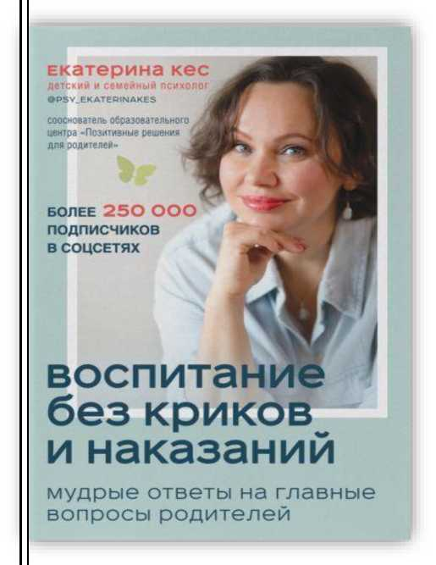Кес Екатерина

«Воспитание без криков и наказаний. Мудрые ответы на главные вопросы родителей»

Москва : Эксмо, 2020. - 224 с. - (Мама online. Книги для современных родителей)

Ни один родитель не просыпается утром с мыслью: "Сегодня я целый день буду ругать и наказывать своего ребенка!" Все мы желаем своим детям только добра и стремимся быть лучшими мамами и папами на свете. Но вдруг ребенок начинает капризничать, упрямится, отказывается слушаться, обманывает или дерется... И вот мы снова кричим на ребенка, стыдим его и угрожаем строгим наказанием, а после не только мучаемся чувством вины, но и видим полную неэффективность этих действий. Екатерина Кес уверена: воспитание без криков и наказаний возможно! Ее простые советы и рекомендации помогут родителям справиться с истериками и капризами, страхами и упрямством, устанавливать правила и границы, применять игровой подход в воспитании и выстроить здоровые отношения, основанные на доверии и любви.

Для того, чтобы водить машину, нужно сдать экзамен на права; чтобы освоить новую профессию — прежде всего получить образование; но когда в семье рождается ребенок, многие родители оказываются совершенно неподготовленными — ведь в университетах воспитанию детей не учат! Это приводит к возникновению непонимания, конфликтам и другим нежелательным последствиям. Екатерина Кес - детский психолог с 20-летним опытом - в своей книге простым языком рассказывает о том, что волнует каждого родителя, дает эффективные рекомендации и советы, которые помогут забыть о криках, наказаниях и чувстве вины, а главное - вырастить ребенка самостоятельным, уверенным в себе и счастливым человеком.

ИЗ ЭТОЙ КНИГИ ВЫ УЗНАЕТЕ:

* почему ребенок "плохо" себя ведет
* как использовать игровой подход в воспитании
* что делать, если ребенок капризничает и упрямится
* как реагировать на детскую агрессию
* как помочь ребенку справиться со страхами

Можно ознакомиться[: httys://www.litres.ru/ekaterina-kes/vosyitanie-bez-krikov-i-nakazaniy-](https://www.litres.ru/ekaterina-kes/vospitanie-bez-krikov-i-nakazaniy-mudrye-otvety-na-glavnye-v/chitat-onlayn/)[mudryeotvety-na-glavnye-v/chitat-onlayn/](https://www.litres.ru/ekaterina-kes/vospitanie-bez-krikov-i-nakazaniy-mudrye-otvety-na-glavnye-v/chitat-onlayn/)

Рэй Леви, Билл О'Хэнлон

**«Попробуй заставь меня! Стратегия перехода от скандала к сотрудничеству»**

Издательский Дом Ридерз Дайджест

В этой книге детские психологи д-р Рэй Леви и д-р Билл О'Хэнлон предлагают новый подход к воспитанию, который гарантирует положительные сдвиги в поведении непослушных детей С ПЕРВОЙ МИНУТЫ! Здесь вы узнаете:

* Что, возможно, сами не желая того, вы провоцируете своего ребенка на упрямство.
* Как использовать аргумент "возможных последствий" для мотивации примерного поведения.
* Как правильно использовать специальные методы авторов для обучения хорошему поведению... и многое другое!



Можно ознакомиться: <https://www.livelib.ru/book/1001444419-poprobuj-zastav-menva->[strategivaperehoda-ot-skandala-k-sotrudnichestvu-rei-livai](https://www.livelib.ru/book/1001444419-poprobuj-zastav-menya-strategiya-perehoda-ot-skandala-k-sotrudnichestvu-rej-livaj)

Закревская О.В.

« Развивайся, малыш! Система работы по профилактике

отставания и коррекции отклонении в развитии детей раннего возраста»

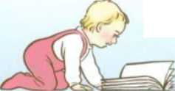Издательство ГНОМ и Д, 2008.

О.В.

В пособии предлагается система педагогической помощи детям раннего возраста с отставанием и отклонениями в развитии. Она предусматривает пошаговое обучение ребенка, уровень развития которого соответствует 0-4 годам, независимо от его реального возраста. Система работы включает в себя: развитие слуховых и зрительных ориентировочных реакций, мышления, памяти, понимания речи; формирование предпосылок для развития активной речи, развитие ручной моторики, действий с предметами, орудийной, игровой, конструктивной деятельности.

Система индивидуальных коррекционных занятий рассчитана на последовательное использование предложенных заданий, вариативность методов и приемов для достижения поставленной цели, гибкость в подборе материала.

Пособие адресовано работникам домов ребенка, родителям, психологам, логопедам и воспитателям детских учреждений.

**РАЗВИВАЙСЯ,**

**МАЛЫШ!**

СИСТЕМА РАБОТЫ

ПО ПРОФИЛАКТИКЕ ОТСТАВАНИЯ И КОРРЕКЦИИ ОТКЛОНЕНИЙ В РАЗВИТИИ ДЕТЕЙ РАННЕГО ВОЗРАСТА

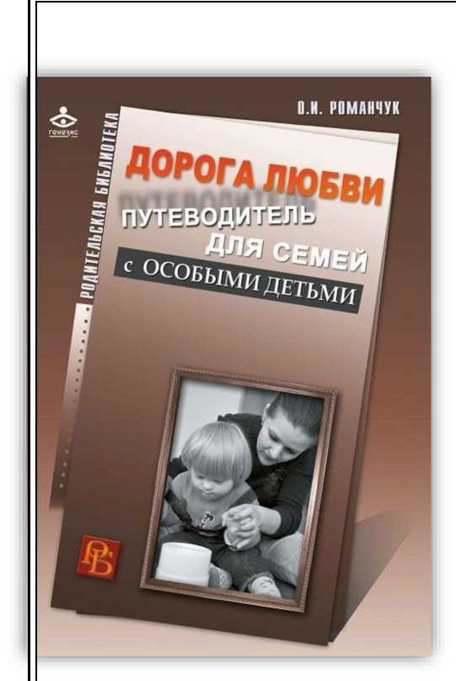Салли Блайт

Романчук О.И.

**«Дорога любви. Путеводитель для родителей детей с особыми потребностями и тех, кто идет рядом»,**

М.: Генезис, 2010.

Когда рождается ребенок с ограниченными возможностями, семья сталкивается со множеством проблем, связанных не только с развитием малыша, но и с семейными взаимоотношениями, с недоверием и неприятием общества.

Как справиться с трудностями?

Как помочь своему ребенку?

Как найти путь к счастью?

На эти вопросы и пытается ответить автор. Он подчеркивает ценность жизни каждого ребенка, необходимость раскрытия его талантов, его права любить и быть любимым. Книга проникнута размышлениями о счастье, судьбе человека, о той дороге, которую предстоит пройти ему и его родным. Адресована родителям и всем тем, кого волнуют проблемы детей с ограниченными способностями.

*Салли Блайт*

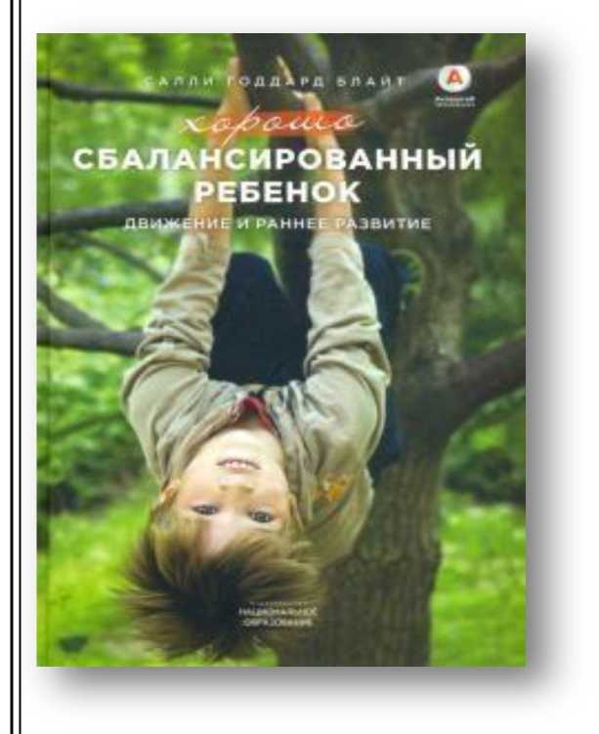«Хорошо сбалансированный ребенок. Движение и раннее развитие»

Издательство[: Национальное](https://www.labirint.ru/pubhouse/2095/) [образование,](https://www.labirint.ru/pubhouse/2095/) 2020 г., 192 с

В книге, блестяще написанной профессионалом, с научной точки зрения анализируется смысл древней мудрости «В здоровом теле — здоровый дух» и объясняется, почему двигательная активность в первые годы жизни ребенка необходима для развития чувства равновесия, формирования речи, способности к обучению, познавательной активности и эмоциональных реакций.

Издание содержит комплекс упражнений для детей, выполнение которых вместе с персонажами сказки

доставит удовольствие и детям, и взрослым.

Можно ознакомиться: [https://www. labirint.ru/books/761635/](https://www.labirint.ru/books/761635/)

**Масару Ибука** «После трех уже поздно»

Издательство: Альпина нонфикшн, 2015

Эта книга уже давно стала бестселлером и известна каждому родителю. Она повествует о том, что именно в первые три года у малышей наблюдается самый высокий потенциал к развитию и обучению. Поэтому в данный период нужно уделять максимум внимания этим спектрам жизни.

Масару Ибука уверен, что маленький ребёнок способен научиться, чему угодно. Дети гораздо быстрее и легче усваивают информацию, чем взрослые. Автор доказывает, что окружающая обстановка очень сильно влияет на восприятие и способности новорожденных. Данная литература предназначена для сторонников раннего развития и позволяет открывать перед детьми новые возможности.

При этом автор не утверждает, что такая методика поможет воспитать гения. Нет, она поможет воспитать малыша так, чтобы он обрел глубокий ум и здоровое тело, чтобы он рос смышленым и добрым.

Можно ознакомиться: [httys://readli.net/chitat-online/?b=51888&yg=1](https://readli.net/chitat-online/?b=51888&pg=1)



И.Ю Захарова, Е.В. Моржина

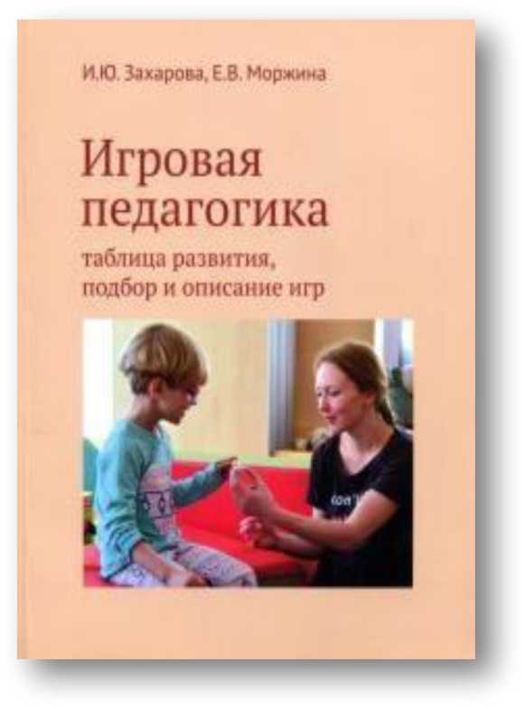«Игровая педагогика. Таблица развития слухового внимания»

Издательство[: Теревинф,](https://www.labirint.ru/pubhouse/907/) 2018 г., 152 с.

Первая часть книги посвящена концепции игровых эпох и ступеням установления эмоционального контакта с ребенком; описывается, как проанализировать игровое поведение ребенка и определить, на каком этапе развития он находится, какие игры этому этапу соответствуют.

Во второй части представлена разработанная авторами таблица развития. В третьей части на примере работы с особым ребенком иллюстрируется использование таблицы для составления программы игровых занятий. В четвертой части собраны и подробно описаны разнообразные игры для каждого этапа развития.

Методика авторов дает возможность подобрать игры как для нормативно развивающихся детей от рождения до 7 лет, так и для детей с различными особенностями развития (РАС, ЗПР, СДВГ, ДЦП, множественные нарушения и др.).

Можно ознакомиться: [https://www. labirint.ru/books/650748/](https://www.labirint.ru/books/650748/)

«160 развивающих игр для детей от рождения до трех лет»

Издательство: Альпина Нонфикшн, 2021 г., серия «Для родителей. После трех уже поздно»

Уорнер Пенни

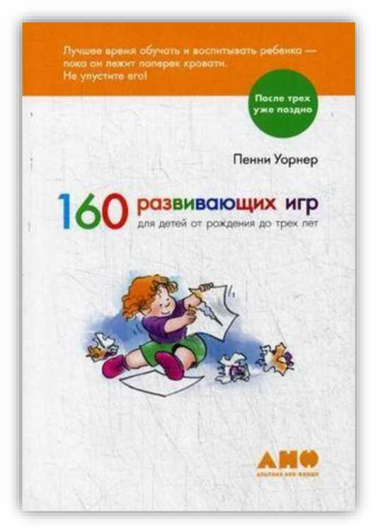

За первые три года жизни в ребенке можно заложить много важных и полезных качеств, которые в старшем возрасте развить очень трудно. Многие молодые мамы и папы знают об этом, но не понимают, как сделать это на практике. Эта книга - ответ на вопрос «Как?». Игра — лучший способ обучить ребенка навыкам.

В книге обобщены наработки лучших мировых специалистов по обучению детей с помощью игр. Некоторые игры могут показаться знакомыми, а некоторые — совсем нестандартными и неожиданными, но все игры объединяет то, что они увлекательны и помогают ребенку развиваться.

Книга не упускает из внимания важные детали веселых занятий с малышами — от материалов и предметов, которые можно использовать для развивающих игр, до особенностей хрупкой детской психики, которые нужно учитывать, поощряя ребенка к новым подвигам и достижениям.

Можно ознакомиться[: https://www.livelib.ru/book/1000723969-160-razvivayuschih-igr-dlya-detei-](https://www.livelib.ru/book/1000723969-160-razvivayuschih-igr-dlya-detej-ot-rozhdeniya-do-treh-let-penni-uorner)[otrozhdeniya-do-treh-let-penni-uorner](https://www.livelib.ru/book/1000723969-160-razvivayuschih-igr-dlya-detej-ot-rozhdeniya-do-treh-let-penni-uorner)

Шеридан Мэри, Ховард Джастин, Олдерсон Дон

«Игра в раннем детстве. От рождения до 6 лет»

Псрсработамио« и обновленное издам и с подготовлено Джастин Ховард и Дон Оддсрсом.

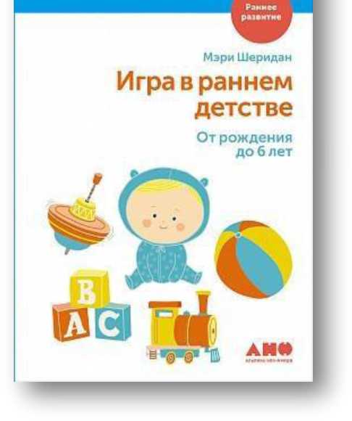

Издательство: Альпина Нонфикшн, 2017 г., серия «Раннее развитие малыша»

В основе книги лежит труд известного британского педиатра, специалиста по детскому развитию Мэри Шеридан. Её работа посвящена спонтанной игре в раннем детстве. Министерство здравоохранения Великобритании выпустило книгу в 1977 г. С тех пор она переиздавалась десятки раз. Это уже третья редакция книги, психологи Джастин Ховард и Дон Олдерсон адаптировали ее для современного читателя и дополнили результатами новейших научных исследований.

Мэри Шеридан считает, что умение играть спонтанно, без указания взрослых, — самый важный для детей навык. Игры должны усложняться по мере взросления. А если этого не происходит, у родителей есть повод задуматься и понаблюдать за своим ребёнком, чтобы понять, правильно ли он развивается.

Авторы описывают популярные теории возникновения игр, приводят разные классификации игр, подробно рассказывают, в каком возрасте какие навыки формируются с помощью игры. Эта книга — классика для родителей, педагогов и педиатров. Также в ней большое внимание уделяется работе с детьми с особенностями умственного и физического развития.

Можно ознакомиться[: https://monster-book.com/reader/18176](https://monster-book.com/reader/18176)

Е. Молчанова

«300 игр для развития слухового внимания»

Издательство[: Феникс,](https://www.labirint.ru/pubhouse/539/) 2021 г., 320 с.

Если ваш ребенок путает звуки в словах - это говорит о логопедическом нарушении.

В школе он будет писать слова так, как произносит: все неточности устной речи станут ошибками в тетрадке.

Правописанию помешают дефекты произношения, которые вовремя не устранил логопед или заботливая мама.

В этой книге собраны увлекательные игры, развивающие слуховое внимание, фантазию и мышление. Ребенок начнет правильно говорить, грамотно писать и с легкостью усвоит школьную программу.

Можно ознакомиться[: httvs://www.labirint.ru/books/673465](https://www.labirint.ru/books/673465)

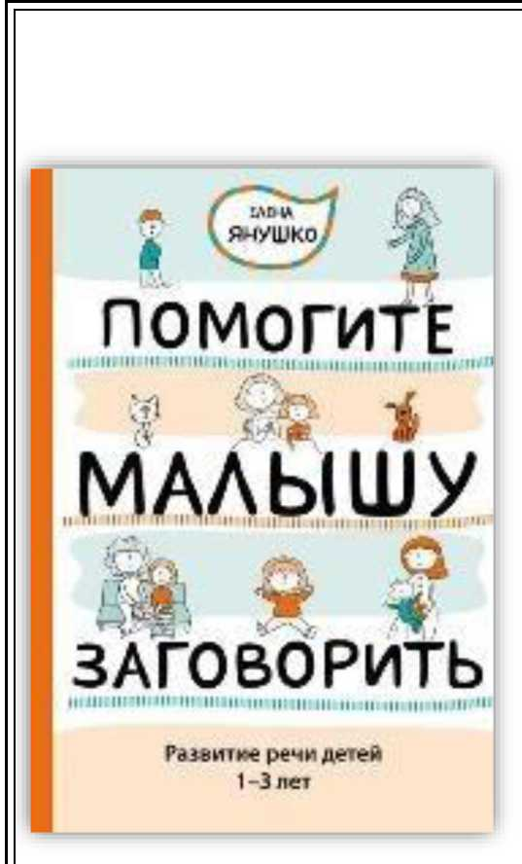Можно ознакомиться: [https://www.rulit.me/books/pomogite-malvshu-zagovorit-razvitie-rechi-detei-1-5-](https://www.rulit.me/books/pomogite-malyshu-zagovorit-razvitie-rechi-detej-1-5-3-let-read-593-2.html)[3-let-read-593-2. html](https://www.rulit.me/books/pomogite-malyshu-zagovorit-razvitie-rechi-detej-1-5-3-let-read-593-2.html)

*Елена Янушко*

**«Помогите малышу заговорить»**

Издательство[: Эксмодетство,](https://www.labirint.ru/pubhouse/4865/) 2022 г., 424 с

Уникальная книга для родителей от ведущего специалиста-практика Елены Янушко.

Подробное описание упражнений и игр для малышей от 1 года до 3-х лет, которые помогут вашему ребенку заговорить правильными полными фразами + множество советов по преодолению логопедических проблем в раннем возрасте.

Можно ознакомиться:

**В книге популярного немецкого автора собраны 178 игр, направленных на гармоничное развитие у детей внимания, эмоций, двигательных функций, фантазии и изобретательности.**

**Сборник открывает новую книжную серию «Игровая педагогика», посвященную решению разнообразных образовательно-воспитательных задач путем вовлечения ребенка в увлекательные детские игры.**

**Для родителей и работников детских** **учреждений.**

**Хайке Баум**

**«Крокодило-попугай .Игры в  
помещении для развития и отдыха»**

[https://aldebaran.ru/download/baum hayike/kniga krokodilopopugayi igryi v pomeshenii dly/?forma](https://aldebaran.ru/download/baum_hayike/kniga_krokodilopopugayi_igryi_v_pomeshenii_dly/?formats=pdf)[ts pdf](https://aldebaran.ru/download/baum_hayike/kniga_krokodilopopugayi_igryi_v_pomeshenii_dly/?formats=pdf)



«Методика раннего развития Марии Монтессори. От 6 месяцев до 6 лет»

Издательство, Эксмо, 2019 г.

Все без исключения родители мечтают о том, чтобы их малыш стал успешным и уверенным в себе человеком. Но недостаточно просто мечтать, нужно самим позаботиться об этом! Самая популярная в мире и проверенная временем методика Марии Монтессори поможет вырастить свободную, творческую и гармоничную личность.

*Дмитриева В.Г.,*

Эта методика привлекает родителей и педагогов тем, что не требует много времени на занятия с ребенком, а полезные игрушки легко сделать самим из подручных средств. В книге подробно описаны способы организации развивающей среды для ребенка с первых дней его жизни, игры и упражнения, которые не только обучают ребенка, но и радуют его.

Можно ознакомиться: [httys://www.rulit.me/books/metodika-rannego-razvitiya-marii-](https://www.rulit.me/books/metodika-rannego-razvitiya-marii-montessori-ot-6-mesyacev-do-6-let-read-323535-1.html) [montessori-ot6-mesvacev-do-6-let-read-323535-1.html](https://www.rulit.me/books/metodika-rannego-razvitiya-marii-montessori-ot-6-mesyacev-do-6-let-read-323535-1.html)



Д’Эсклеб Сильви, Д’Эсклеб Ноэми

«Монтессори. 150 занятий с малышом дома»

Издательство: Эксмо, 2020, серия «Воспитываем по Монтессори»

В книге вы найдете 150 разнообразных упражнений по методике Монтессори.. Все они подходят для

занятий дома и направлены на всестороннее и гармоничное развитие малыша с первых дней жизни. Упражнения четко разделены по

возрасту и тематике, а для их

выполнения понадобятся только предметы домашнего обихода и

природные материалы. Подробное описание занятий и соответствие принципам Марии Монтессори делают книгу незаменимой для родителей, заботящихся о раннем развитии ребенка.

Можно ознакомиться[: https://readli.net/chitat-online/?b=1006599&pg=1](https://readli.net/chitat-online/?b=1006599&pg=1)



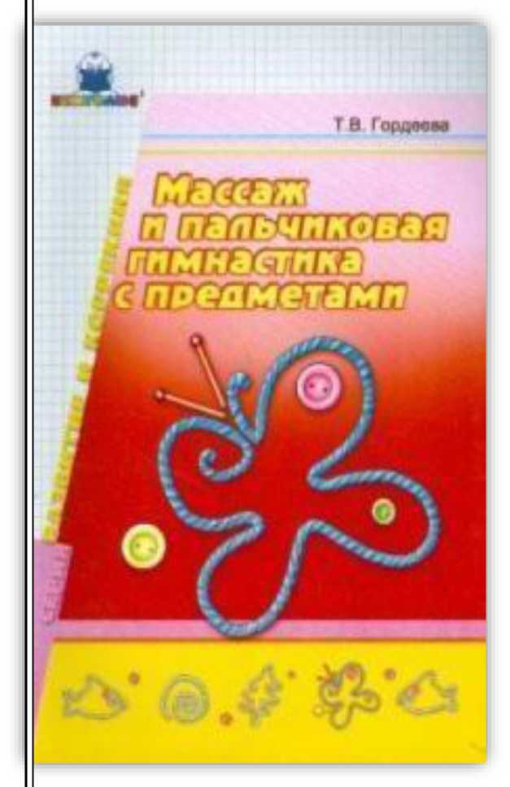Гордеева Т.В. Массаж и пальчиковая гимнастика с предметами»

Издательство: [Книголюб,](https://www.labirint.ru/pubhouse/550/) 2008 г., 40 с.

Пособие представляет собой комплект, состоящий из сборника упражнений и картинного материала для их проведения.

Использование данных упражнений способствует развитию тактильной чувствительности и тонкой моторики, а также оказывает благоприятное влияние на совершенствование речи, внимания, восприятия и готовит ребенка к овладению навыками рисования и письма.

Адресовано родителям, логопедам, воспитателям, гувернерам детей от **8** месяцев до 7 лет.

Можно ознакомиться[: https://www.labirint.ru/books/175653/](https://www.labirint.ru/books/175653/)

Кислинская Т.А.,

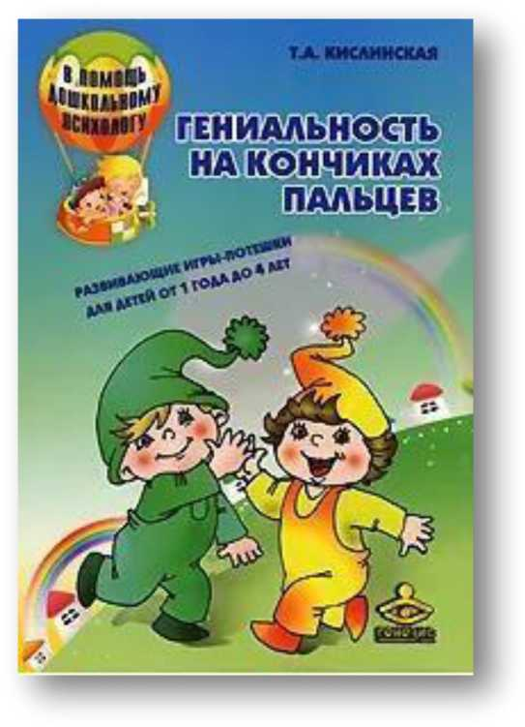Г ениальность на кончиках пальцев: Развивающие игрыпотешки для детей от 1 года до 4 лет»,

Издательство: Генезис, 2009 г.

В книге Гениальность на кончиках пальцев" Т. Кислинской родители и педагоги найдут более 80 веселых игр для развития детских пальчиков, а значит и для развития мышления. Каждая игра-потешка сопровождается складным, легко запоминающимся стихотворением. Как сообщает автор книги Татьяна Кислинская, эти игры подойдут как для здоровых детей, так и для особенных малышей. В самом начале Вы и ваш ребенок познакомитесь с главными персонажами всех игр-потешек - это братья Топ и Шлеп. Малышу предлагается под ритмичные четверостишия выполнять различные движения пальчиками, ладошками или ножками. Например, барабанить кончиками пальцев по столу, изображая стук дождя, или имитировать движения во время умывания. Кроме того, в примечаниях с пометкой "Между прочим" Вы найдете много интересных советов. Например, как сделать веер из конфетных фантиков или смастерить оригинальную поделку из яичной скорлупы. Книга "Гениальность на кончиках пальцев" вашей настольной книгой, ведь пальчиковые игры-потешки так полезны и увлекательны для ребенка! Способствует развитию: наглядно-образного мышления, познавательной активности, мелкой моторики, творческих способностей, игровой деятельности, наглядно-действенного мышления.

Можно ознакомиться: [httvs://www.litres.ru/tatvana-kislmskava/senialnost-na-konchikah-](https://www.litres.ru/tatyana-kislinskaya/genialnost-na-konchikah-palcev-razvivauschie-palchikovye-igry-dlya-detey-ot-1-goda-do-4-let/chitat-onlayn/)

[palcevrazvivauschie-palchikovve-igrv-dlva-detev-ot-l-goda-do-4-let/chitat-onlayn/](https://www.litres.ru/tatyana-kislinskaya/genialnost-na-konchikah-palcev-razvivauschie-palchikovye-igry-dlya-detey-ot-1-goda-do-4-let/chitat-onlayn/)

Рахматулин Р.Я.

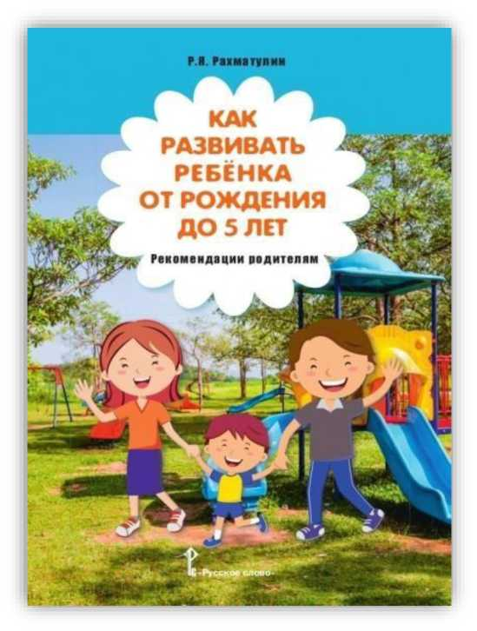«Как развивать ребёнка от рождения до 5 лет. Рекомендации родителям»

Русское слово, 2019 г.

В рекомендациях рассматриваются вопросы создания развивающей среды, проведения игр и занятий, направленных на когнитивное, речевое и физическое развитие детей раннего и дошкольного возраста.

Рекомендации адресованы родителям, а также всем, кто заинтересован в изучении проблем воспитания и развития детей.

Можно ознакомиться[: https://www.labirint.ru/books/677449/](https://www.labirint.ru/books/677449/)





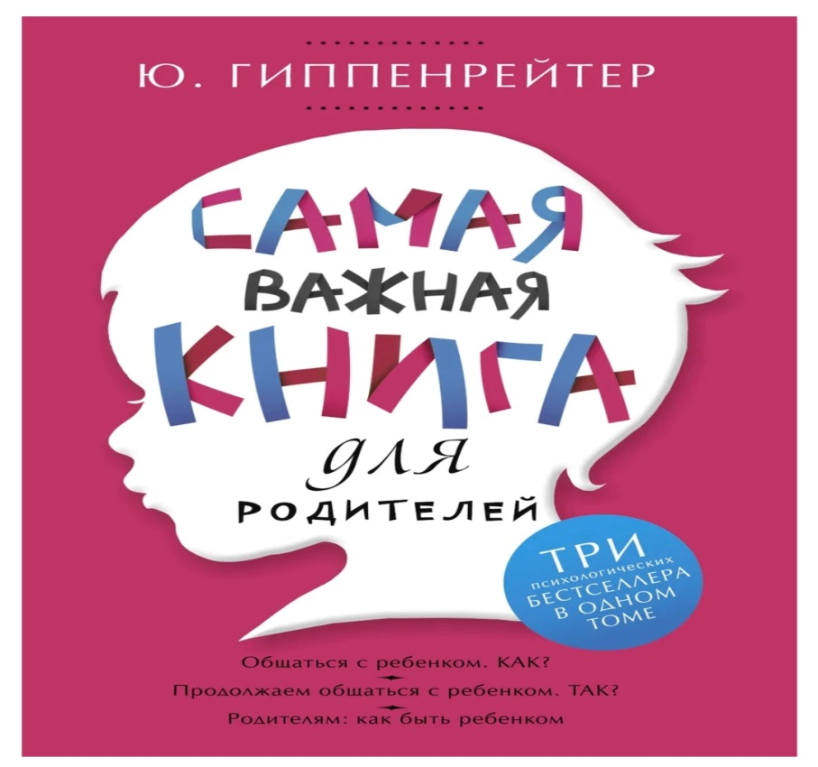





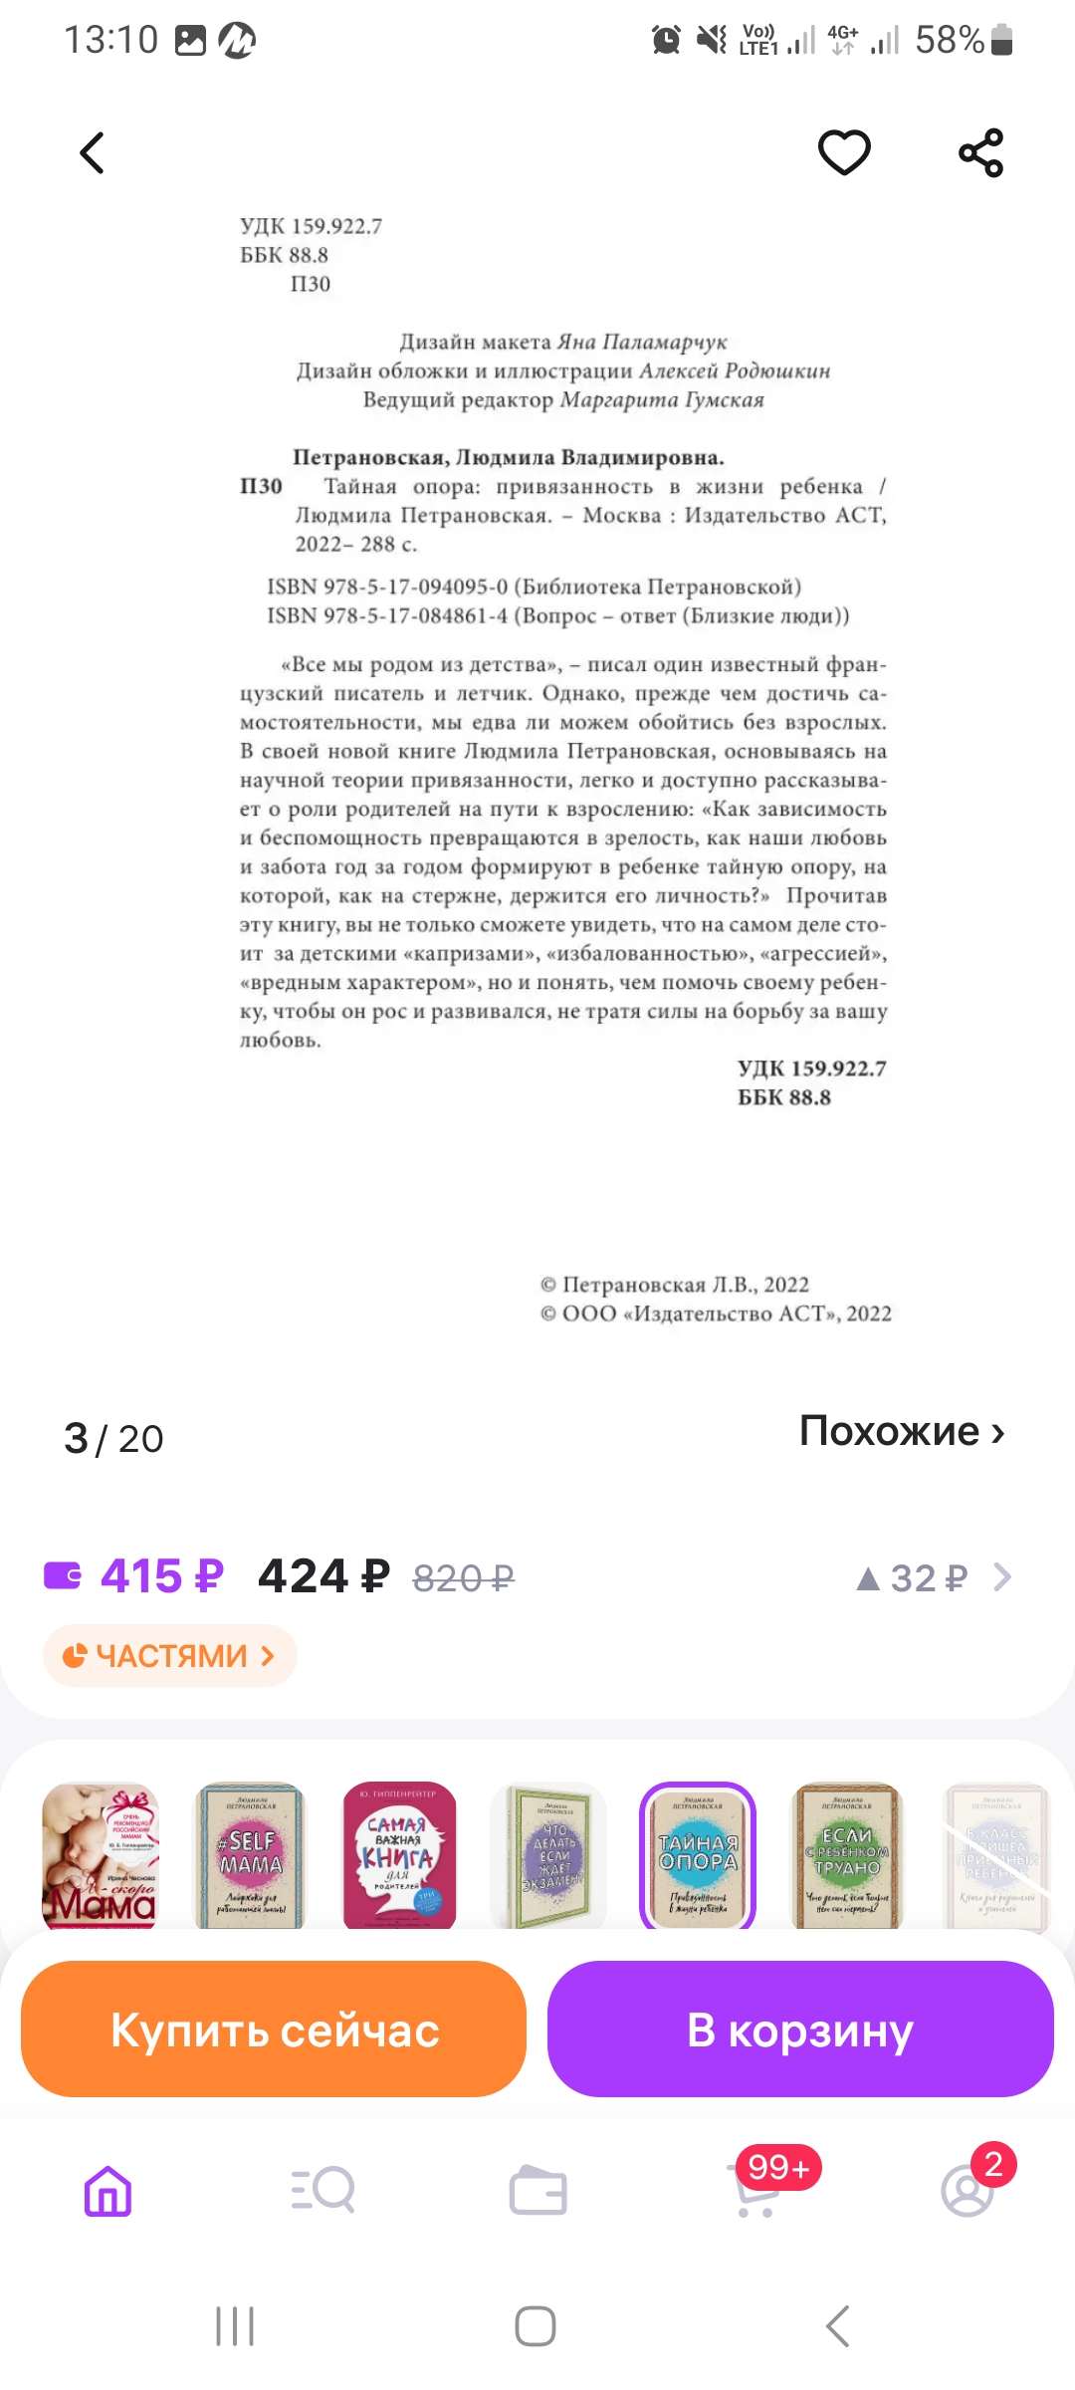



СОДЕРЖАНИЕ:

|  |  |
| --- | --- |
| «Ребенок от рождения до года. Практическое руководство по уходу и воспитанию» | 3 |
| «Как здорово с ребенком от 1 до 3 лет» | 4 |
| «Ребенок от одного года до четырех лет. Практическое руководство по уходу и воспитанию» | 5 |
| «Книга номер 1 # про развитие детей. Советы и рекомендации на каждый день», | 6 |
| «Воспитание без криков и наказаний. Мудрые ответы на главные вопросы родителей» | 7 |
| «Попробуй заставь меня! Стратегия перехода от скандала к сотрудничеству» | 8 |
| «Развивайся, малыш! Система работы по профилактике отставания и коррекции отклонений в развитии детей раннего возраста» | 9 |
| «Дорога любви. Путеводитель для родителей детей с особыми потребностями и тех, кто идет рядом», | 10 |
| «Хорошо сбалансированный ребенок. Движение и раннее развитие» | 11 |
| «После трех уже поздно» | 12 |
| «Игровая педагогика. Таблица развития слухового внимания» | 13 |
| «160 развивающих игр для детей от рождения до трех лет» | 14 |
| «Игра в раннем детстве. От рождения до 6 лет» | 15 |
| «300 игр для развития слухового внимания» | 16 |
| «Помогите малышу заговорить» | 17 |
| «Крокодило-попугай .Игры в помещении для развития и отдыха» | 18 |
| «Методика раннего развития Марии Монтессори. От 6 месяцев до 6 лет» | 19 |
| «Монтессори. 150 занятий с малышом дома» | 20 |
| Массаж и пальчиковая гимнастика с предметами» | 21 |
| «Гениальность на кончиках пальцев: Развивающие игры-потешки для детей от 1 года до 4 лет», | 22 |
| «Как развивать ребёнка от рождения до 5 лет. Рекомендации родителям» | 23 |

.